PENGARUH TATA RUANG *COWORKING SPACE* TERHADAP KENYAMANAN PENGGUNA

Estika Nurilaini1, Dyan Agustin2

1Mahasiswa Program Studi Sarjana Arsitektur, UPN “Veteran” Jawa Timur

Email : 19051010053@student.upnjatim.ac.id

2Dosen Program Studi Arsitektur, UPN “Veteran” Jawa Timur

# ABSTRAK

Di era modern ini, bekerja dapat dilakukan dari lokasi manapun tanpa perlu bertemu secara langsung. Banyak generasi muda yang memilih menjadi freelancer guna memperoleh fleksibilitas dan kemudahan dalam bekerja. *Coworking space* merupakan konsep dan kebiasaan baru dalam mengembangkan kerja sama dan ide-ide baru dengan waktu dan tempat yang fleksibel. *Coworking space* adalah sebuah area yang menyediakan tempat bagi pekerja independen dan tim, baik yang berprofesi sebagai profesional maupun sebagai freelance, untuk bekerja dalam lingkungan yang mendukung. Salah satu faktor yang berperan penting di *coworking space* adalah tata ruang dalam. Dimana *coworking space* merupakan lingkungan yang didesain untuk saling berbagi dengan pengguna lainnya dan penataan elemen ruang dalam dapat mempengaruhi perilaku pengguna dan berdampak pada kenyamanan pengguna. Penataan ruang tidak hanya melibatkan penempatan perlengkapan dan perabotan didalamnya, melainkan juga harus memperhatikan pengaturan ruang yang memudahkan gerak fisik pengguna dan keleluasan pengguna dalam melakukan aktivitas. Studi ini bertujuan untuk menganalisis pengaruh tata ruang *coworking space* terhadap kenyamanan pengguna. Objek studi kasus yang dipilih adalah *coworking space* Koridor Surabaya. Metode yang akan diterapkan dalam penelitian ini adalah deskriptif kualitatif dengan menggunakan metode studi literatur dan observasi langsung. Dari hasil analisa mendapatkan hasil penelitian mengenai tata ruang c*oworking space* mempengaruhi kenyamana pengguna ketika beraktivitas di dalam coworking space dan tata ruang dapat mengatur dan memudahkan gerak fisik pengguna serta keleluasan pengguna dalam melakukan aktivitas.

Kata-kunci : *Coworking space*, kenyamanan, produktivitas, tata ruang

*SPATIAL EFFECT OF COWORKING SPACE ON USER COMFORT*

# *ABSTRACT*

In this modern era, work can be done anywhere without face-to-face meetings. Many young people choose to become freelancers to make work easier and more flexible. Coworking space is a new concept and habit in developing collaboration and new ideas with flexible time and place. Coworking space is an area that provides a place for independent workers and teams, both working as professionals and as freelancers, to work in a supportive environment. One of the factors that plays an important role in a coworking space is the layout inside. Where coworking space is an environment designed to share with other users and the arrangement of interior space elements can influence user behavior and impact on user comfort. Spatial planning does not only involve the placement of equipment and furniture in it, but also must pay attention to spatial arrangements that facilitate the user's physical movement and the user's flexibility in carrying out activities. This study aims to analyze the effect of coworking space layout on user comfort. The chosen case study object is the Corridor Surabaya coworking space. The method to be applied in this study is descriptive qualitative using the method of literature study and direct observation. From the results of the analysis, the results of research regarding coworking space layout affect the comfort of users when doing activities in a coworking space and spatial planning can regulate and facilitate the user's physical movement and the user's flexibility in carrying out activities.

*Keywords: Coworking space, comfort, productivity, layout*

**PENDAHULUAN**

Seiring dengan kemajuan teknologi dan internet, pekerjaan dapat dijalankan dari lokasi manapun tanpa perlu bertemu secara langsung. Banyak generasi muda yang memilih menjadi freelancer guna memperoleh fleksibilitas dan kemudahan dalam bekerja. Fenomena bekerja ini memicu munculnya tempat kerja bersama seperti coworking space yang semakin berkembang pesat. *Coworking space* adalah sebuah konsep dan budaya baru dalam mengembangkan kerja sama dan ide-ide baru dengan waktu dan tempat yang fleksibel. *Coworking space* dirancang sebagai ruang beraktivitas yang fleksibel bagi individu atau kelompok, dimana orang-orang dengan latar belakang yang beragam dapat bekerja sama dan saling berkolaborasi. Fasilitas yang tersedia di *Coworking space* juga memudahkan proses kerja pengguna. Meskipun tren *coworking space* ini tergolong dalam konsep bangunan baru, namun pertumbuhan *coworking space* itu sendiri di dunia sangatlah cepat, dari 1.130 *coworking space* pada tahun 2011 menjadi 11.300 *coworking space* pada tahun 2016 (Foertsch, 2016). Hal ini disebabkan oleh perubahan ekonomi konvensional menuju ekonomi digital yang dimana banyak start-up yang berkembang salah satunya adalah sektor industri kreatif.

Untuk meningkatkan produktifitas, menata *coworking space* yang baik akan menjadikan suasana lebih kondusif dan akan menarik pengguna untuk menghabiskan waktu yang lebih lama. Penataan layout tempat kerja dapat mendukung terciptanya mekanisme dan mobilisasi kerja yang efektif sehingga efisiensi dan efektivitas kerja dapat tercapai dengan mudah. Manusia sendiri membutuhkan ruang untuk melakukan berbagai kegiatan yang berbeda. Penataan ruang dan suasana di dalamnya memberikan arti dan makna bagi penggunanya dan juga mempengaruhi proses komunikasi di dalamnya. Pada pandemi *covid*-19 membuat ruang gerak di dalam ruangan menjadi terbatas dan antara manusia harus menjaga jarak kurang lebih 1,5-2 m. Karena pemerintah menghimbau masyarakat untuk melakukan sebuah gerakan demi mencegah penyebaran virus tersebut yakni social distancing. Dengan adanya hal tersebut, tentunya tata ruang dalam *coworking space* akan berpengaruh dalam keberlangsungan gerakan ini.

Berdasarkan isu yang berkembang bahwa pentingnya penataan ruang layout pada coworking space akan berpengaruh terhadap kenyamanan dan produktivitas pengguna. Coworking space harus memiliki prinsip desain yang fleksibel dan juga menaungi segala kebutuhan pengguna seperti ruang untuk berkolaborasi, banyaknya ruang terbuka, suasana ruang yang nyaman dan lebih santai dibandingkan dengan kantor konvensional, memiliki sirkulasi yang mudah di akses, zona ruang yang jelas, dan didominasi oleh ruang yang bersifat publik. Sehinga pada penelitian ini bertujuan untuk mengidentifiksi karakteristik tata ruang pada coworking space yang dapat mempengaruhi kenyamanan dan produktivitas pengguna.

Dalam hal ini, objek penelitian adalah Koridor *Coworking Space* yang berlokasi di lantai 3 GPENGAedung Siola, Jl. Tunjungan, Genteng, Kota Surabaya. Coworking space ini dikelola oleh pemerintah Kota Surabaya dan dilengkapi dengan fasilitas pameran yang dapat membantu pengguna dalam menyelesaikan tugas, belajar, dan memperoleh informasi terbaru. Oleh karena itu, tempat ini sangat bermanfaat bagi startup, freelancer, mahasiswa, atau siapa saja yang tertarik dengan dunia bisnis. Studi ini akan mengidentifikasi karakteristik tata ruang *coworking space* yang dapat mempengaruhi kenyamanan dan produktivitas pengguna menggunakan beberapa variable yang berhubungan dengan prinsip arsitektur perilaku yang terdiri dari empat variabel, yaitu: sirkulasi, zonasi, tata perabot, dan suasana ruang. Pedekatan arsitektur perilaku dapat memenuhi kebutuhan tata ruang di coworking space. Arsitektur perilaku merupakan arsitektur yang dapat merespon kebutuhan manusia dengan mempertimbangkan gaya hidup mereka di dalamnya (Snyder dan Catanese, 1984). Ada tiga prinsip arsitektur perilaku, yaitu berinteraksi dengan manusia dan lingkungan, memahami situasi dan perilaku pengguna, serta menyediakan kenyamanan untuk kegiatan yang dilakukan oleh penghuni (Weinsten dan David, 1987).

Berikut beberapa faktor perancangan tata ruang dalam arsitektur perilaku yang berkaitan dengan *coworking space* :

1. Zonasi merupakan pengelompokan wilayah ke dalam beberapa zona yang sesuai dengan fungsinya. Penataan ruang pada layout dibagi menjadi tiga wilayah, yaitu zona publik, zona privat, dan zona servis.

* Zona publik merupakan area yang dapat diakses oleh semua orang tanpa ada batasan.
* Zona privat yaitu, daerah yang tidak dapat di akses oleh umum dan hanya dapat digunakan oleh indiviu-individu yang ditentukan.
* Zona servis merupakana area yang bersifat umum namun sengaja difungsikan untuk kegiatan penunjang. Ruang-ruang yang berkaitan dengan pengoperasian dan pemeliharaan gedung atau berisi fungsi-fungsi yang mendukung kerja seluruh organisasi.

1. Menurut Francis Dk. Ching (2007), sirkulasi merujuk pada penghubung antara satu ruangan dengan ruangan lainnya. Pentingnya ruang sirkulasi dalam sebuah bangunan terletak pada kenyamanan penghuni yang akan keluar dan masuk. Sirkulasi dapat terjadi melalui dua cara, yakni dengan menembus ruang atau melewati ruang.

* Melewati ruang, sirkulasi melewati ruang adalah gerakan atau jangkauan gerakan yang berfungsi sebagai penghubung antara satu area dengan area lainnya.
* Lewat menembus ruang yaitu suatu gerakan atau jangkauan gerakan yang berfungsi untuk menghubungkan antara satu area dengan area lainnya.

1. Sesuai dengan penghuni dan kegiatan yang terjadi pada co-working space, tata perabot dibagi menjadi tiga jenis yaitu half-open, open dan closed (Koevering, 2017).

* Half-open merupakan gabungan antara area terbuka dan ruang kerja, dengan beragam perabot sebagai ciri khasnya.
* Open merupakan ruangan yang luas dan terbuka.
* Closed merupakan ruangan yang terpisah dan tidak terbuka.

1. Karakteristik dan preferensi kelompok pengguna ruangan dapat menentukan suasana ruangan yang terbagi menjadi tiga jenis yaitu industrialis, modern, dan rumahan (Kovering, 2017).

* Suasana industrial di dalam ruangan dengan desain terbuka.
* Suasana modern di dalam ruangan dengan desain tertutup.
* Suasana rumahan di dalam ruangan dengan desain yang beraneka ragam.

**METODE**

Metode yang akan diterapkan dalam penelitian ini adalah deskriptif kualitatif dengan menggunakan metode studi literatur dan observasi langsung. Observasi langsung dilakukan dengan mengunjungi lokasi proyek untuk memperoleh informasi yang jelas tentang proyek yang akan dikerjakan, termasuk kondisi tapak, data pengguna, dan faktor-faktor lainnya. Sementara itu, studi literatur dilakukan untuk mendapatkan data terkait desain proyek dari berbagai sumber pustaka. Hal ini dijadikan sebagai pedoman penulis dalam penelitian *coworking space* terkait pengaruh tata ruang *coworking space* terhadap kenyamanan pengguna.

Tahapan pengumpulan data diperoleh melalui observasi langsung serta, mengacu pada hasil studi literatur. Dalam studi ini mengidentifikasi karakteristik tata ruang *coworking space* yang dapat mempengaruhi kenyamanan dan produktivitas pengguna menggunakan beberapa variable yang berhubungan dengan prinsip arsitektur perilaku yang terdiri dari empat variabel, yaitu: sirkulasi, zonasi, tata perabot, dan suasana ruang. Terdapat dua jenis data yang perlu dikumpulkan dan dianalisa. Data primer, meliputi hasil observasi bangunan bagian dalam mengenai tata ruang, kelengkapan fasilitas, dan perabot. Data sekunder, meliputi informasi fisik bangunan seperti blokplan, denah, dan tampak, yang dikumpulkan melalui situs web, artikel, dan publikasi lainnya. Data-data tersebut dapat dianalisa untuk mengkaji bagaimana pengaruh tata ruang coworking space terhadap kenyamanan pengguna.

**HASIL DAN PEMBAHASAN**

1. Zonasi (*Zoning*)

Zonasi merupakan pengelompokan wilayah ke dalam beberapa zona yang sesuai dengan fungsinya. Penataan ruang pada layout dibagi menjadi tiga wilayah, yaitu zona publik, zona privat, dan zona servis. Selain itu, ada juga ruang-ruang yang disebut sebagai ruang semi-publik atau semi-privat. Zonasi pada coworking space dimulai dengan menempatkan zona publik dekat dengan pintu masuk utama, sementara zona servis diletakkan tidak jauh dari zona publik untuk memudahkan pengawasan dan pengoperasian. Selain itu, zona servis memiliki karakteristik yang mirip dengan zona publik. Ruang pengguna coworking space atau bisa disebut ruang kerja terletak secara terpusat, menyebar maupun berkelompok. Ruang privat (rapat) umumnya berkelompok pada satu area. Pengelompokan dan organisasi zona pada coworking space ini dari tingkatan area atau jarak yang paling publik hingga ke area paling privat. Konsep ruang coworking space dengan membagi zonasi dapat membuat tempat kerja menjadi nyaman, setiap ruang dapat di optimalkan dengan baik, memperlancar komunikasi antar pengguna, dan alur kerja menjadi lebih jelas.

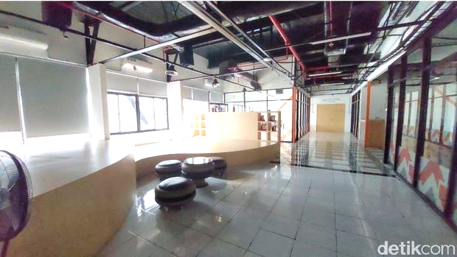

Gambar 1 Interior koridor coworking space

(Sumber : detik.com)

1. Sirkulasi

Sirkulasi merupakan elemen penting dalam ruang karena menentukan efektivitas, kemudahan, kenyamanan, dan keamanan dalam berkegiatan di dalamnya. Sirkulasi pada coworking space dibuat linier dan menembus ruang berdasarkan organisasi ruang dan layout. Sirkulasi coworking space dirancang dengan susunan linier yang memungkinkan sirkulasi yang lancar dan meminimalkan gangguan di dalam ruangan. Dalam sistem sirkulasi coworking space, tidak ada jalur khusus yang ditentukan karena ruangan tanpa sekat dapat digunakan sebagai jalur sirkulasi. Dengan demikian, sirkulasi yang menembus ruangan dapat menjaga kualitas ruang dan mengurangi gangguan yang mungkin terjadi. Pengguna memiliki kebebasan untuk menentukan jalurnya, sehingga pergerakan fisik pengguna menjadi fleksibel. Pola sirkulasi ini memiliki tingkat interaksi yang baik. Perencanaan yang tepat mengenai sirkulasi di Koridor coworking space dapat memfasilitasi terciptanya proses mekanisme dan mobilitas kerja yang optimal sehingga efektivitas dan efisiensi kerja dapat tercapai dengan mudah.

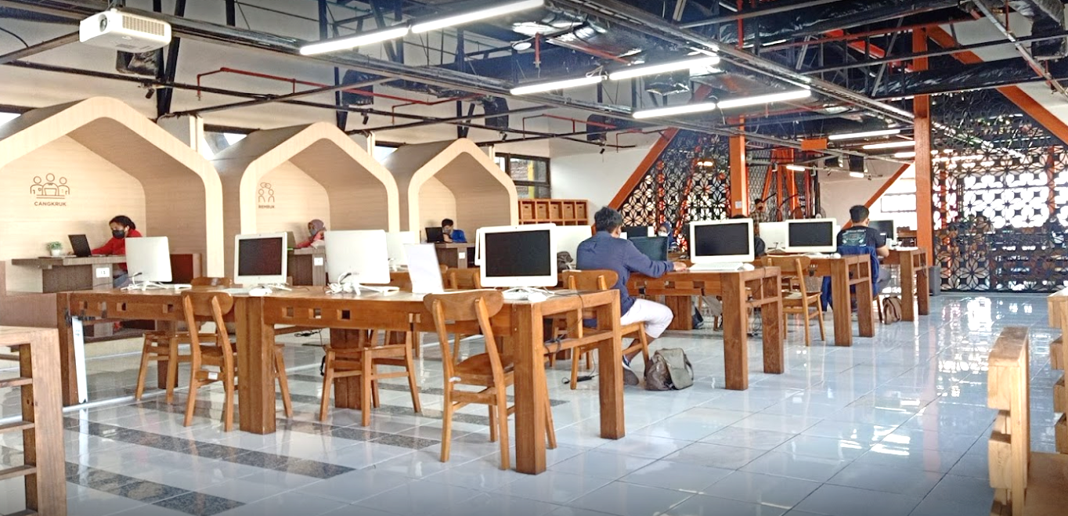

Gambar 2 Interior koridor coworking space

(Sumber : google)

1. Tata Perabot

Perabot adalah fasilitas untuk memenuhi kebutuhan dan aktivitas pengguna dalam sebuah ruangan. Keberadaan perabot dalam sebuah ruangan menunjukkan jenis aktivitas yang dapat dilakukan di ruangan tersebut bagi orang yang melihatnya. Perabot adalah merupakan unsur desain yang selalu ada dalam desain interior. Persyaratan perabot secara umum adalah fungsional, nyaman digunakan, tahan lama, berkarakter, dan memiliki ukuran yang sesuai.

Tata perabot di coworking space dibagi menjadi tiga jenis sesuai dengan penghuni dan aktivitas yang terjadi, yaitu open, half-open, dan closed (Koevering, 2017). Ruangan terbuka yang luas termasuk dalam jenis open. Sedangkan, jenis half-open adalah kombinasi dari ruangan terbuka dan area kerja. Jenis closed terdiri dari ruangan yang terpisah dan tertutup. Tata letak perabot dapat memengaruhi perasaan dan suasana di coworking space. Penataan perabot di Koridor coworking space disesuaikan dengan karakteristik ruangan. Jenis perabot yang digunakan dalam penataan dan desain interior adalah half-open, yang memberikan ruang untuk kolaborasi dan juga ruang untuk konsentrasi, serta dilengkapi dengan perabot yang fleksibel tetapi tetap dapat memenuhi kebutuhan ruangan.

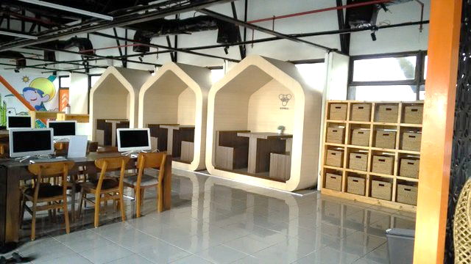 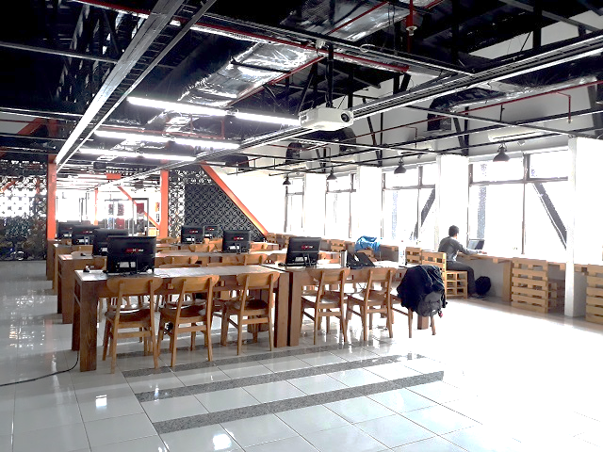

Gambar 3 Interior koridor coworking space

(Sumber : steemit.com)

1. Suasana Ruang

Suasana ruang yaitu suasana yang dihasilkan oleh ruangan sebagai lingkungan buatan manusia. Ini adalah kualitas yang dapat dimodifikasi dan ditingkatkan sesuai dengan batas dan kebutuhan tertentu untuk menciptakan dampak tertentu pada aktivitas manusia di dalamnya. Suasana ruang tidak sepenuhnya bergantung pada kondisi fisik atau desain interior semata, tetapi harus dihidupkan oleh interaksi psikologis antara penghuni ruangan dan komponen sosial dari aktivitas yang terjadi di dalamnya.

Pada umumnya suasana yang di hadirkan pada coworking space dibagi menjadi tiga jenis, yaitu: modern, industrial, dan rumahan (Koehering, 2017). Pada Koridor coworking space suasana ruang yang di hadirkan adalah menggabungkan unsur-unsur dari rumahan yang industrialis. Susana rumahan lebih nyaman bagi penghuni karena merasa betah seperti sedang berada di rumah, cahaya alami dan pepandangan luar bangunan menjadi daya tarik tersendiri. Utilitas pada coworking space sengaja diekspos dan material yang digunakan pada bangunan menggunakan finishing yang sesuai dengan karakter material. Penampilan ruangan memberikan suasana kesederhanaan ruangan yang jujur dan apa adanya. Tanpa adanya pembatas antara ruangan menciptakan suasana yang mendukung interaksi satu sama lain. Dengan menggunakan konsep ruangan tersebut, penghuni merasa lebih nyaman dan bebas untuk bekerja maupun berkolaborasi seperti di rumah mereka sendiri, daripada di kantor yang terkesan kurang fleksibel.

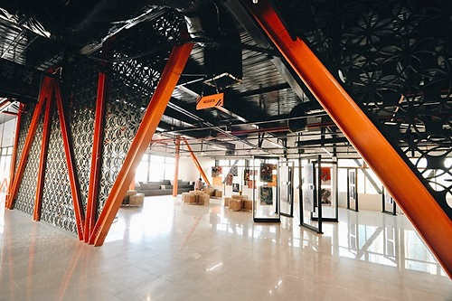

Gambar 4 Interior koridor coworking space

(Sumber : [deamerina.com](https://www.deamerina.com/2018/02/koridor-coworking-tempat-nongkrong.html) )

**KESIMPULAN**

Hasil penelitian mengenai pengaruh tata ruang coworking space yang dapat mempengaruhi kenyamanan dan produktivitas pengguna dilihat dari beberapa aspek yang berkaitan dengan arsitektur perilaku. Pada zonasi, ruang publik berdekatan dengan ruang servis, ruang privat diletakkan jauh dari ruang publik dan ruang servis karena ruang privat membutuhkan suasana yang tenang dan jauh dari gangguan. Sirkulasi coworking space yaitu linier dan menembus ruang, sehingga menciptakan suasana yang mendukung kegiatan berinteraksi satu sama lain dan dapat dijangkau dengan mudah. Tata perabot menggunakan jenis half-open dengan menyediakan ruang untuk berkolaborasi sekaligus ruang untuk berkonsentrasi dan dilengkapi dengan perabot yang sesuai dengan kebutuhan ruang. Pada Koridor coworking space suasana ruang yang di hadirkan adalah suasana layaknya sedang berada di rumah, lebih santai, dan menciptakan suasana yang mendukung kegiatan berinteraksi satu sama lain. Maka, dapat disimpulkan bahwa tata ruang coworking space mempengaruhi kenyamana pengguna ketika beraktivitas di dalam coworking space dan tata ruang dapat mengatur dan memudahkan gerak fisik pengguna serta keleluasan pengguna dalam melakukan aktivitas.

**DAFTAR PUSTAKA**

Ananda, G. B., Sardiyarso, E. S., Iskandar, J., Immaculata, M., Trisakti, U., & Trisakti, U. (2018). Konsep Tata Ruang Co-Working Space Bagi Perencanaan Fasilitas Kegiatan Mahasiswa Universitas Indonesia. *Seminar Nasional Cendekiawan Ke 4 Tahun 2018*, 343–349.

Armiati. 2015. Meningkatkan Efektivitas Kerja Pegawai Melalui Penataan Layout Kantor. Seminar Nasional Ekonomi Manajemen Dan Akuntansi (SNEMA) Fakultas Ekonomi UNP, 4(3), 334–343.

Ching, Francis D.K. 2007. Architecture: Form, Space, & Order, John Wiley & Sons, Inc.

Dugyu, E. 2013. How to Create a CoWorking Space Handbook. 16.

Fitria, Ekadriani., Dermawanti., & Poernomo, Edhi. 2020. Karakteristik Tata Letak Ruang Kerja Pada Bangunan Coworking Space Di Jakarta. Jurnal Agora 18 (1).

Hidjaz, Taufan. 2004. Terbentuknya Citra Dalam Konteks Suasana Ruang. Dimensi Interior, 2(1), 51–65.

Koevering, J. 2017. The Preferred Characteristics of Coworkig Space, Eindhove.

Nafiah, D. 2017. Penataan Ruang Kantor Dalam Menunjang Efektivitas Pekerjaan Kantor. *Efisiensi - Kajian Ilmu Administrasi*, *14*(1), 1–22. https://doi.org/10.21831/efisiensi.v14i1.16475

Prihatini, O. A. H., Faried, F. A., Munifah, H., & Suprapti, A. 2020. Kajian Tata Letak Perabot Terhadap Physical Distancing Pada Co- Working Space. Imaji, 9, 161–170.

Putri, M. R., & Wilianto, H. 2022. Adaptasi Desain Coworking Space Terhadap Perubahan Perilaku Pengguna Di Masa Pandemi Covid-19 , Studi Kasus : 5(1), 40–50.

Snyder, James C & Anthony J. 1984. Catannese, Pengantar Arsitektur, Erlangga, Jakarta.

Sugiyono. 2017. Metode Penelitian Kuantitatif, Kualitatif, dan R&D. Bandung: Alfabeta, CV.

Weinstein C. S. & Thomas G. David. 1987. Spaces For Childern : The Built Environment And Child Development, Plenum Press.